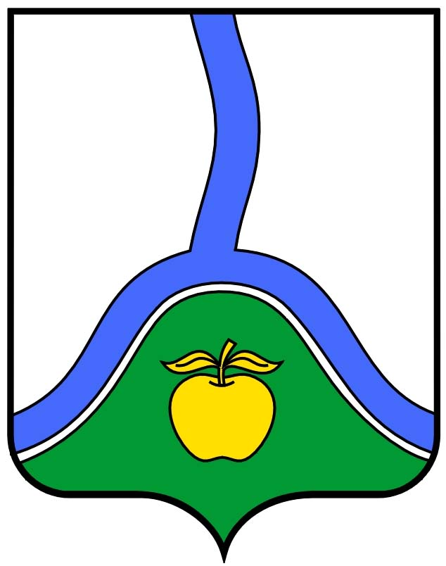

АДМИНИСТРАЦИЯ ГОРОДСКОГО ПОСЕЛЕНИЯ ГОРОД РОССОШЬ
РОССОШАНСКОГО МУНИЦИПАЛЬНОГО РАЙОНА ВОРОНЕЖСКОЙ ОБЛАСТИ

ПОСТАНОВЛЕНИЕ

от 21.03.2019 г. № 239
г. Россошь

Об утверждении схемы прилегающей территории к земельному участку с кадастровым номером 36:27:0011903:16, расположенному по адресу: Воронежская область, г. Россошь, пр-кт Труда, 4б

В соответствии с Федеральным законом от 06.10.2003 г. № 131-ФЗ «Об общих принципах организации местного самоуправления в Российской Федерации», Закон Воронежской области от 5 июля 2018 г. №108-ОЗ «О порядке определения границ прилегающих территорий в Воронежской области», Правилами благоустройства территории городского поселения город Россошь, утвержденными решением Совета народных депутатов городского поселения город Россошь Россошанского муниципального района Воронежской области от 26.10.2017г. № 130,

П О С Т А Н О В Л Я Ю:

1. Утвердить схему прилегающей территории к земельному участку с кадастровым номером 36:27:0011903:16, расположенному по адресу: Воронежская область, г. Россошь, проспект Труда, 4б, согласно приложению к настоящему постановлению.
2. Настоящее постановление опубликовать в газете «Вечерняя Россошь» и разместить на официальном сайте администрации городского поселения город Россошь в сети «Интернет».
3. Контроль за выполнением настоящего постановления оставляю за собой.

Глава администрации городского
поселения город Россошь В.А. Кобылкин

Приложение
к постановлению администрации городского поселения город Россошь
от 21.03.2019 г. № 239
